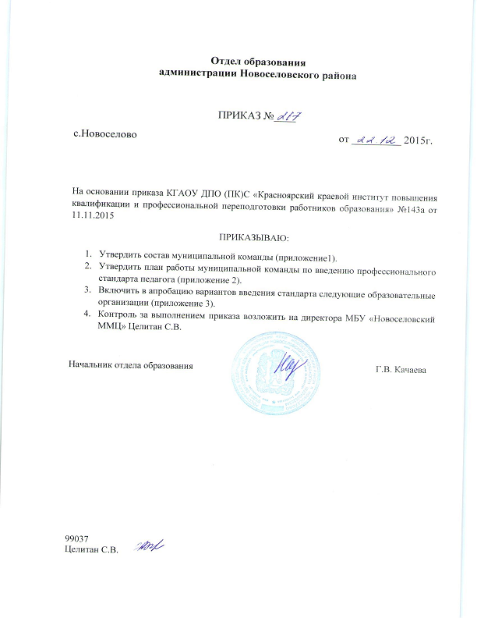

Приложение 1

Состав муниципальной команды по введению профессионального стандарта
МБУ «Новосёловский ММЦ»
- Целитан С.В.-директор
- Соколова Л.А. – методист
- Павлов А.Н. –методист
- Ступина Л.Ф.-методист
МБОУ Светлолобовская СОШ
- Дроздова Г.Н.- учитель
- Зенцова И.П. – учитель
МБОУ Новоселовская СОШ №5
- Фокина О.Н.-заместитель директора по УВР
- Шульц Е.К.-учитель
МБОУ Бараитская СОШ №8
- Ткаченко С.Л.- директор
- Бородина М.Ю.- учитель
МБДОУ Новоселовский детский сад «Росинка» №24
- Терскова Ю.А.- заведующая
- Де С.В.- ст. воспитатель
- Сидоренко И.В.- воспитатель
- Фокина Т.И.- воспитатель

Приложение 3

Состав образовательных организаций, включенных в апробацию вариантов введения профессионального стандарта

- МБОУ Новоселовская СОШ №5 (начальная школа)
- МБОУ Светлолобовская СОШ №6
- МБОУ Бараитская СОШ №8
- МБДОУ Новоселовский детский сад «Росинка»

Приложение 2
Примерный план работы команды Новоселовского района по внедрению
профессионального стандарта
«Педагог»
мероприятие | предполагаемый результат | сроки
Определение школ, детских садов, которые станут участниками апробации | Выявление наиболее активных образовательных организаций, которые станут участниками апробации.  Создание муниципальной рабочей команды. | Декабрь 2015
Заседание рабочей группы по определению элементов модели ПС и планированию деятельности | Составлен муниципальный план по внедрению профессионального стандарта  «Педагог» в муниципалитете | Декабрь 2015
Организация обсуждения содержания профессионального стандарта «Педагог» с использованием дистанционной среды МБУ «Новоселовский ММЦ» (подготовка дистанционной среды, информационных писем в ОУ, приказы,) | Знание содержания профессионального стандарта «Педагог», участие в обсуждении не менее 80% педагогов (участников апробации). | Декабрь 2015  Январь 2016
Заседание рабочей группы по результатам обсуждения профессионального стандарта в муниципалитете | Составлена дефицитарная матрица педагогических затруднений | Февраль2016
Анализ проблем педагогов и определение возможности решения за счет внутренних и внешних ресурсов | Составлена сетевая муниципальная карта  Сформированы группы педагогов по дефицитам  Сформирован план по устранению дефицитов  Проведена серия муниципальных семинаров, направленных на устранение дефицитов педагогов | Февраль, март 2016
Формирование запросов в области повышения квалификации педагогических работников муниципальных дошкольных и общеобразовательных организаций | Сформировано соглашение муниципального образования с краевым институтом повышения квалификации в рамках запросов и дефицитов педагогов, определены квалификационные дефициты | Апрель 2016  Второе полугодие 2016 года
Заседание рабочей группы по приведению в соответствие с профстандартом нормативно-правовой базы (обсуждение перечня локальных актов и основных изменений) | В ОО (участниках апробации) определены трудовые действия, необходимые коллективам для реализации ООП, приведены в соответствие с ПС нормативная база, внесены изменения, спланированы действия по апробации ПС в ОО. | Март-апрель 2016
Заседание рабочей группы по обсуждению варианта применения профстандарта (изменения в положении о стимулирующих надбавках, положение об аттестации на соотвествие занимаемой должности, аттестация на первую и высшую квалификационную категорию по должностям «воспитатель дошкольного образовательного учреждения» «учитель начальных классов») | Апробация ПС на уровне ОО в рамках заявленных изменений | Сентябрь, октябрь2016
Рефлексивный семинар РГ по апробации вариантов применения ПС. | На семинаре РГ сформулированы основные трудности, проблемы | Декабрь 2016
Организация площадок по предъявлению наработанного опыта, осуждению проблем | Обеспечено взаимодействие участников апробации | Январь2017  Март 2017
Взаимоэкспертиза вариантов применения ПС в соответствии с ФГОС. | Корректировка положения о системе оценки качества образования | Апрель 2017
Разработка предложений по совершенствованию методической службы, разработке и реализации индивидуальных планов развития педагогов | Создана муниципальная программа по профессиональному развитию и поддержке педагогов | Июнь 2017

